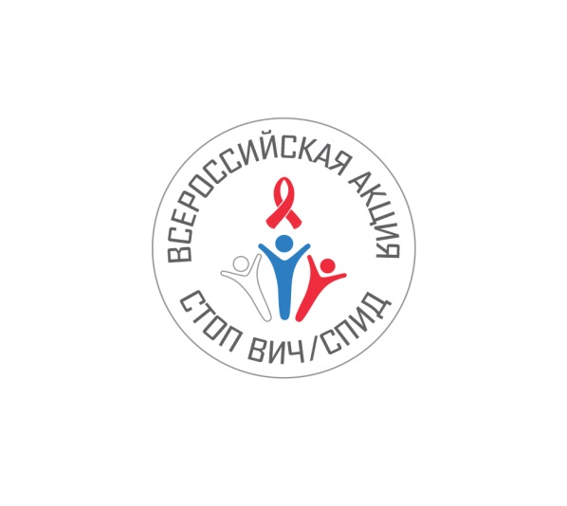

Всероссийская акция «Стоп ВИЧ/СПИД»
28.11.2016 – 04.12.2016,
посвящённая Дню борьбы со СПИДом
http://www.xn--b1aela1agclef3d.xn--p1ai/
Всероссийская акция проводится по инициативе Фонда социально-культурных инициатив под патронажем С.В. Медведевой и направлена на духовно-нравственное воспитание и просвещение молодежи и призвана решить задачи информирования по широкому спектру проблематики ВИЧ-инфекции: путях передачи и механизмах инфицирования, способах профилактики и лечения, социально-гуманитарных аспектах ВИЧ/СПИДа, информационных ресурсах, способах формирования личностной ответственной позиции по отношению к собственному здоровью, развитию поведенческих навыков, способствующих уменьшению риска ВИЧ-инфицирования.
Проведение Всероссийской акции планируется в общеобразовательных организациях и организациях высшего образования.
Всероссийская акция включает в себя комплекс мероприятий различных форматов (круглые столы, конференции, благотворительные марафоны, деловые игры, тренинги, конкурсы и т.д.) и запланирована к проведению с 28 ноября
по 4 декабря 2016 г.
На площадке МГУ имени М.В. Ломоносова 1 декабря 2016 г. в 11:00 и в 15:00 пройдут 5 тематических мастер-классов с возможностью просмотра их по ссылке: http://apkpro.ru/stop_vich_spid.
Ключевым мероприятием Всероссийской акции станет Всероссийский открытый урок «День единых действий по информированию детей и молодежи против ВИЧ/СПИДа «ЗНАНИЕ – ОТВЕТСТВЕННОСТЬ - ЗДОРОВЬЕ», который пройдет в формате «Студенты - детям» 2 декабря 2016 г. для обучающихся общеобразовательных организаций.
Время начала открытого урока – 13.00 по московскому времени.
Основу открытого урока составляет видеофильм, отражающий в привычном для молодой аудитории формате актуальные вопросы противодействия ВИЧ-инфекции.
Трансляция открытого урока предусматривается на телевизионном канале «Россия-24», в сети Интернет на ресурсах: стопвичспид.рф; http://apkpro.ru/stop_vich_spid.
В качестве организационно-методического ресурса по вопросам проведения Всероссийской акции Министерство образования и науки Российской Федерации рекомендует использовать материалы, подготовленные ведущими специалистами профильных ведомств и расположенные в сети Интернет на следующих ресурсах:
http://www.apkpro.ru/stop_vich_spid;
стопвичспид.рф;
vk.com/stopspid;
instagram.com/stopspid;
facebook.com/fondsci;
twitter.com/stopspid_ru.

